**2024年2月重点城市二手房市场报告**



**二手房月报|受春节假期影响2月二手房成交量“断档”，涨价房源占比“四连升”**

**核心结论：**

1、根据诸葛数据研究中心监测数据显示，2024年2月监测重点14城二手住宅成交45635套，同环比分别下降55.39、52.18个百分点。2月二手房成交量明显下滑，且单月成交量创近3年新低。

2、分城市来看，2月环比方面，重点14城成交量环比均下降。环比下降城市中，南京降幅最小，本月成交4589套，环比下降42.67%；同比来看，2月重点14城二手房成交同比亦现“全跌”态势。东莞跌幅最大，同比下降84.94%，深圳同比跌幅最小，同比下降28.04%。

3、根据诸葛数据研究中心监测数据显示，2024年2月，重点14城调价房源中涨价房源占比为7.12%，较上月扩大0.64个百分点，且涨价房源占比“四连升”，同比较去年同期下降13.36个百分点。其中深圳涨价信心以23%涨价房源占比继续领先，较上月占比扩大7.65个百分点。

**一、受春节假期影响2月二手房市场热度显著下降，重点14城成交量创近3年新低**

根据诸葛数据研究中心监测数据显示，**2024年2月监测重点14城二手住宅成交45635套，同环比分别下降55.39%、52.18%。**受春节假期影响，二手房市场交易活动减少，加上当前购房者观望情绪仍然较重，2月二手房成交量明显下滑，且单月成交量创近3年新低。同时，由于去年2月正处于春节后恢复期加之疫情防控刚刚解除，市场需求释放强劲，成交规模较大，因此高基数影响下本月同比降幅明显。

虽然春节假期导致二手房成交热度大幅走低，但楼市政策持续释放利好信号，房贷利率大幅度下调等刺激市场回暖。基于这些利好政策持续改善信贷环境的背景下，购房需求具备一定释放空间，市场复苏有望逐步展开，预计3月二手房成交量将迎大幅回升局面，整体仍难超越去年3月成交水平。

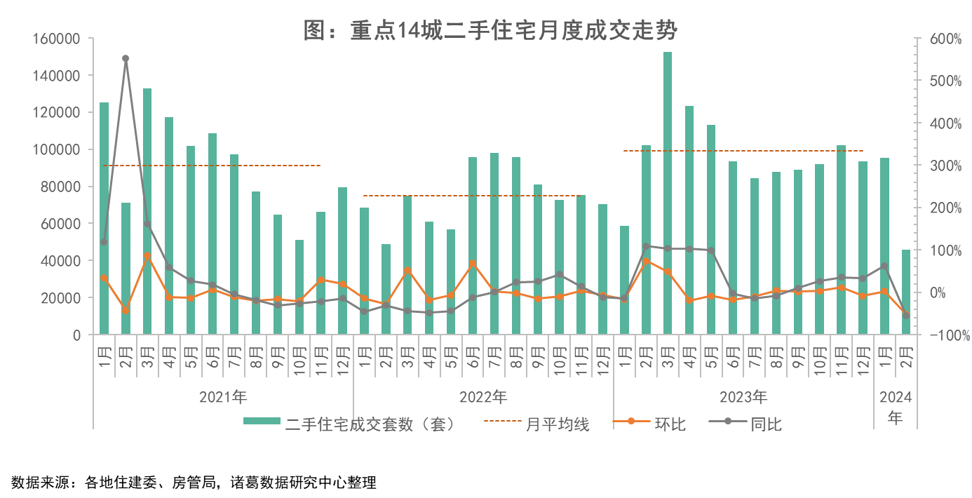

*（注：监测重点城市包括北京、深圳、上海、苏州、杭州、南京、成都、佛山、东莞、青岛、厦门、无锡、郑州、大连）*

分城市来看，2月环比方面，**重点14城成交量环比均下降。**环比下降城市中，南京降幅最小，本月成交4589套，环比下降42.67%；无锡2月成交1830套，环比下降44.86%，但随着春节假期的过去，无锡节后日成交量基本呈现递增态势，加上利率下调的政策支持，无锡市场活跃度在逐步恢复。另外深圳今年2月成交1827套，环比下降48.17%。

从2月同比来看，**2月重点14城二手房成交同比亦现“全跌”态势。**东莞跌幅最大，同比下降84.94%，杭州、北京、厦门、上海分别为74.07%、61.32%、59.26%、58.92%位居跌幅前五，其中深圳同比跌幅最小，同比下降28.04%。节前深圳出台优化住房限购政策，春节假期结束后，深圳二手房市场出现了看房量显著增加，市场回暖的势头良好，深圳极有概率成为本轮小阳春的主力。

**二、二手房挂牌量同比涨超50%，仍处于较高位**

**根据诸葛数据研究中心监测数据显示，2024年2月监测14个重点城市二手住宅挂牌量环比下跌9.51%，同比上升56.85%，**2月二手房市场挂牌量有所下滑，同比连续18个月上涨。

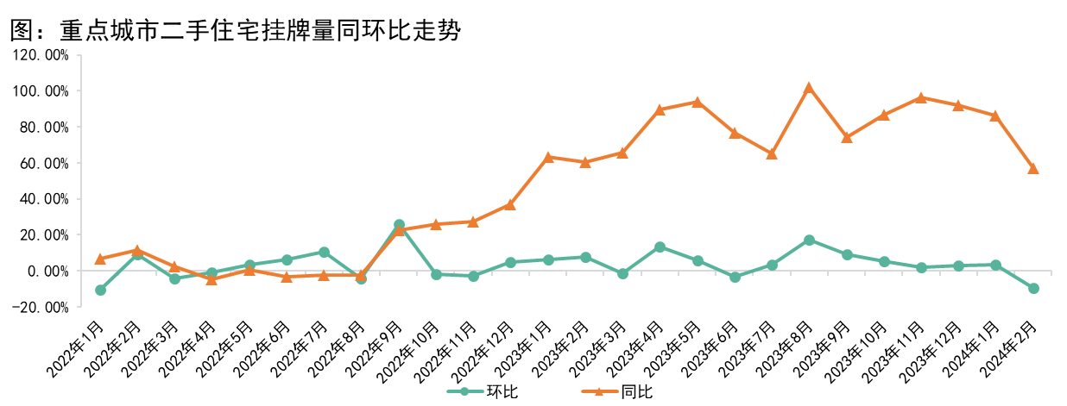

*（注：监测重点城市包括北京、深圳、上海、苏州、杭州、南京、成都、佛山、东莞、青岛、厦门、无锡、郑州、大连）*

从各城挂牌量环比来看，**2月重点14城中深圳、苏州两城二手房挂牌量环比上升，其余12城挂牌量环比下降。**其中，深圳以45.54%的涨幅继续位居榜首，其次为苏州，环比涨幅2.41%。另，郑州、杭州、南京、无锡等12城2月挂牌量下滑，其中南京挂牌量已连续5个月下滑，环比下降3.19%。从同比来看，**2月重点14城中12城同比涨幅为正，无锡、东莞两城同比下降。**其中杭州二手房挂牌量同比涨幅以181.29%继续领跑，上海、苏州分别以涨幅155.80%、152.38%位居第二、第三。



**三、涨价房源占比“四连升”，深圳涨价房源占比领先**

根据诸葛数据研究中心监测数据显示，**2024年2月，重点14城调价房源中涨价房源占比为7.12%，较上月扩大0.64个百分点，且涨价房源占比“四连升”，同比较去年同期下降13.36个百分点。**今年以来，各地继续放宽楼市政策，同时5年期以上的贷款市场报价利率（LPR）也出现大幅度下调，旨在吸引更多购房者置业，提升楼市活跃度，尽管当前业主涨价信心不及去年同期，但伴随着利好政策持续出台，市场预期也出现了改善迹象。

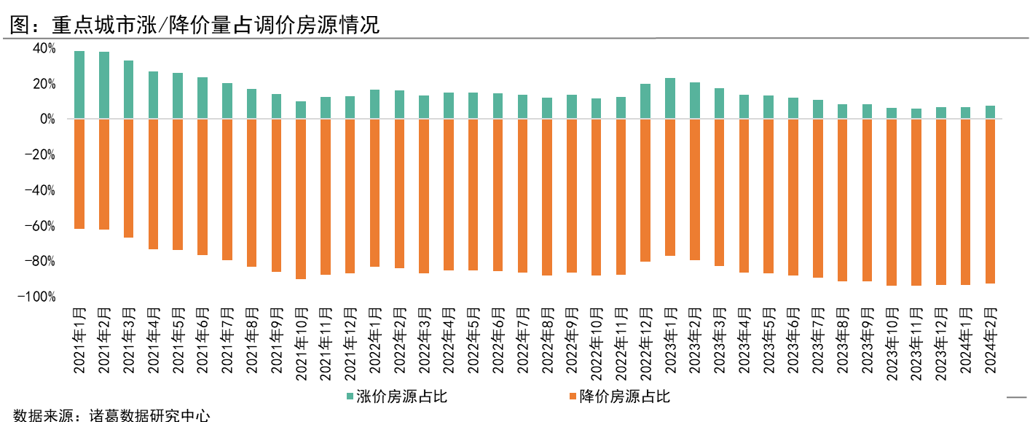

分城市看，**2月监测重点14城中，有9城涨价房源占比上涨，其余5城占比下降，**其中，深圳涨价信心以23%涨价房源占比继续领先，较上月占比扩大7.65个百分点；无锡涨价房源占比12.41%位居第二，较上月下降2.08个百分点。上海、东莞在优化调整限购政策、调整普通住房价格标准等政策后，业主涨价房源占比也出现了明显上升，涨价房源占比分别上升3.43、2.02个百分点。

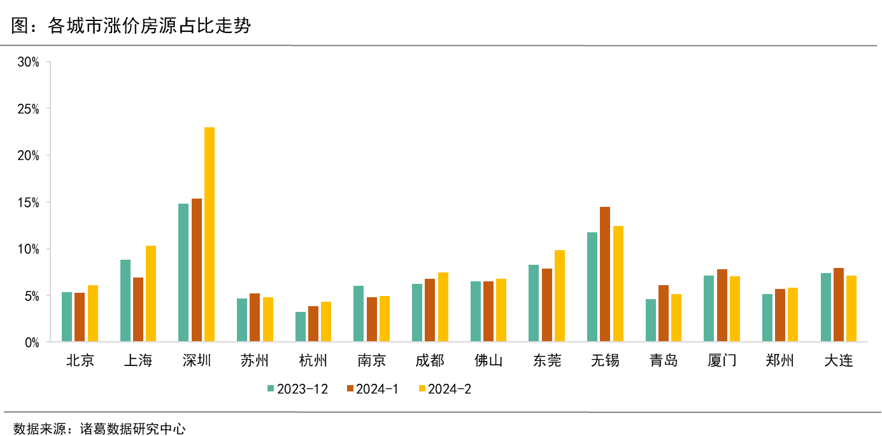****

**诸葛数据研究中心：**

诸葛数据研究中心（又称：诸葛数据研究院）是依托于诸葛科技大数据和AI成立的专业房地产研究机构，自成立以来深受房地产企业、金融机构以及权威媒体的信赖与支持。诸葛数据研究院依托诸葛科技覆盖的八百多个城市的数据资源，建立了信息最全的、最专业房地产数据库，定期发布中国主要城市的价格指数，及时反应房地产市场变化及房产重要报告，研究领域覆盖土地市场、新房、二手房、租房、房企等全业态领域。

**法律（免责）声明：**

市场有风险，投资需谨慎。在任何情况下，本报告中的信息或所表述的意见并不构成对任何人的投资建议。在任何情况下，本公司不对任何人因使用本报告中的任何内容所引致的任何损失负任何责任。

本报告的版权归本公司所有，未经许可，任何机构和个人不得以任何形式翻版、复制和发布。如引用、刊发，需注明出处为诸葛找房，且不得对本报告进行有悖原意的引用、删节和修改。